1. 下載UNITY

<https://unity3d.com/>

進入網頁找左上角有 Get Unity 點擊

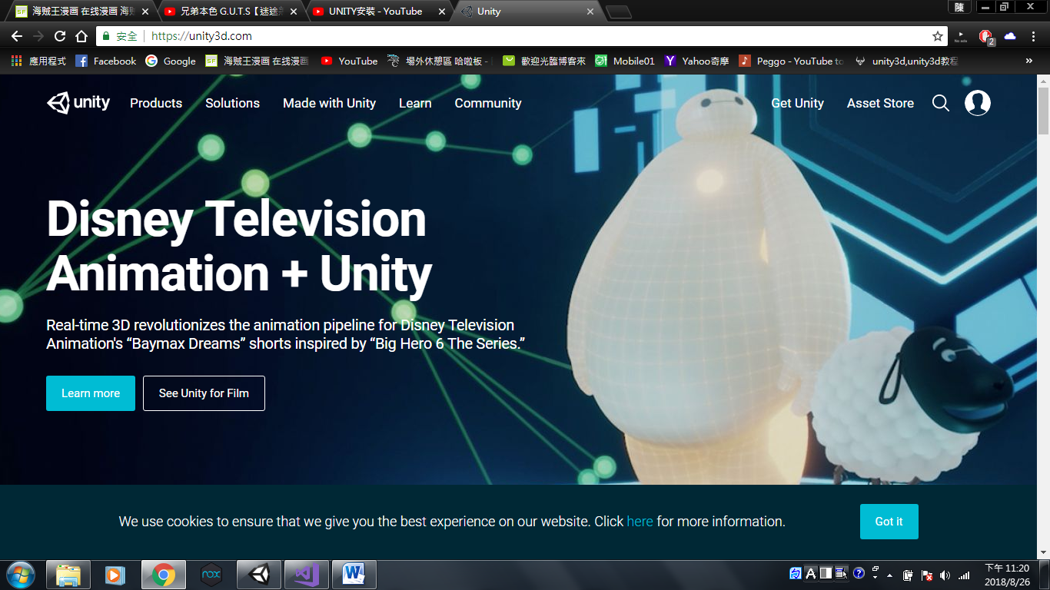

1. 點選Personal版

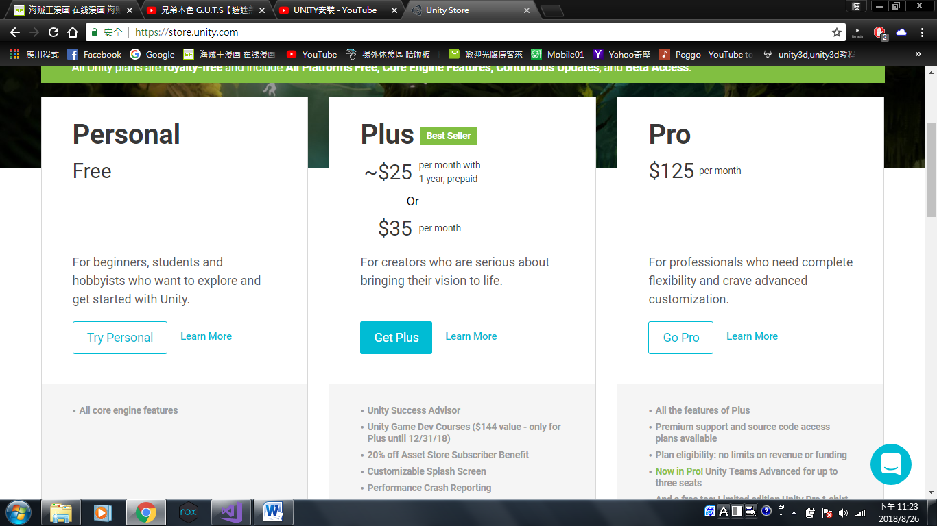

1. 打勾後點選在載

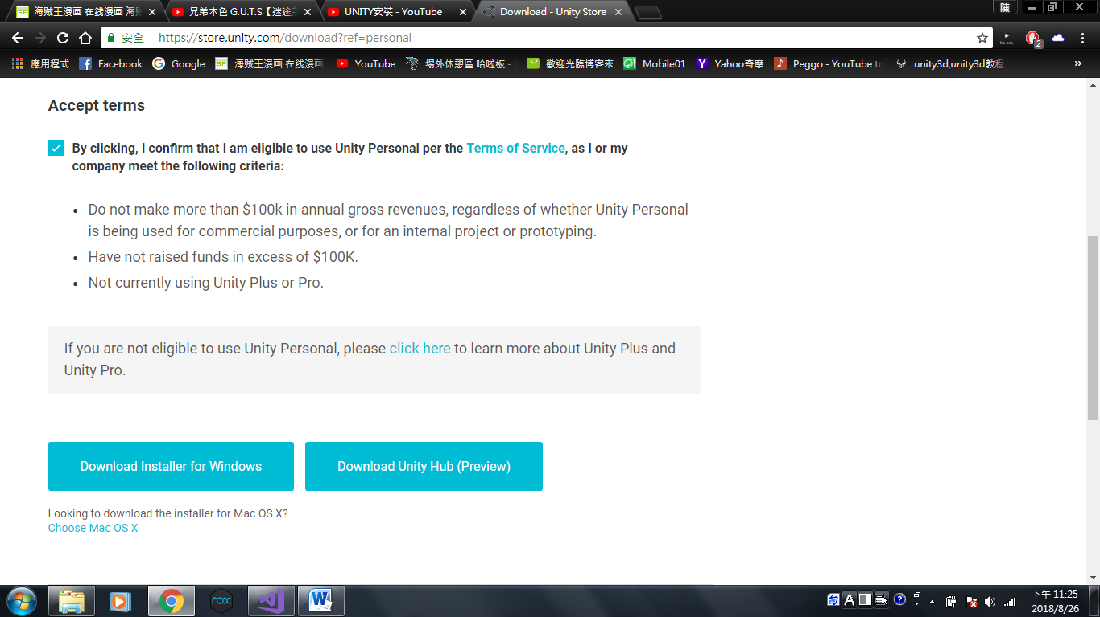

1. 註冊

自行照著步驟(請務必記住帳密)

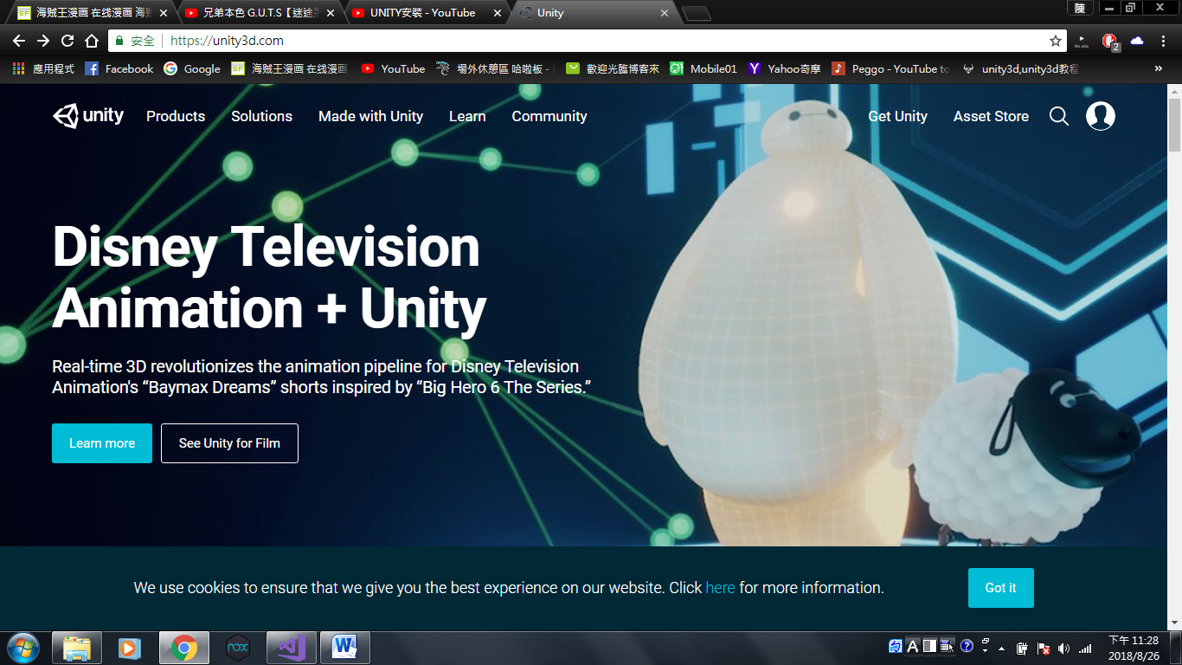

1. 安裝

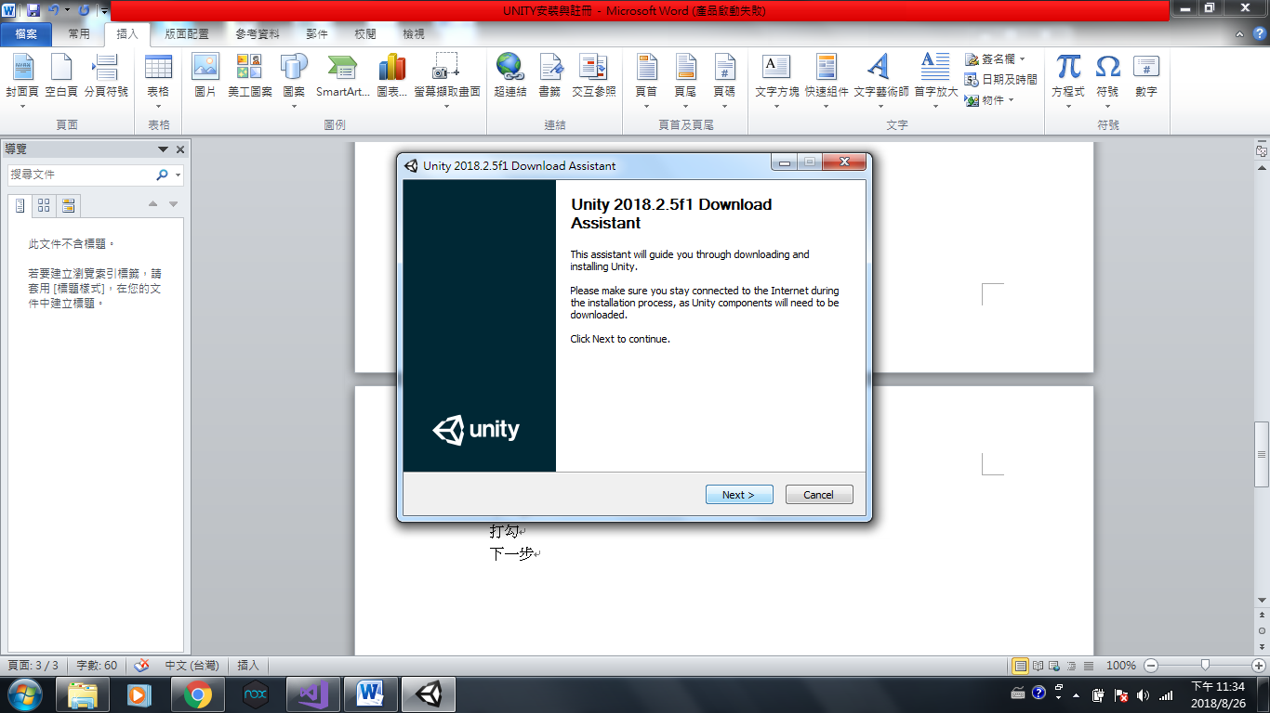下一步

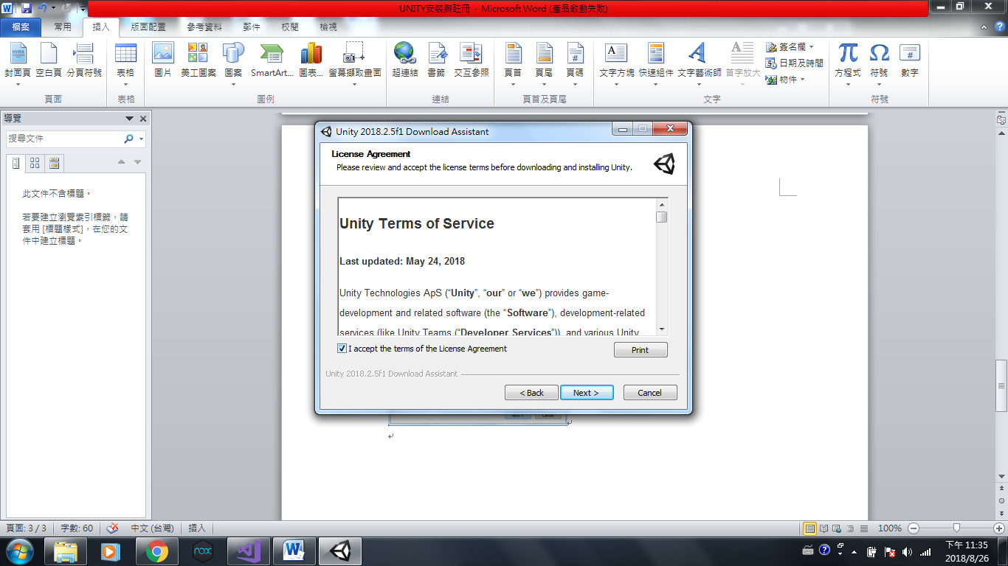打勾&下一步

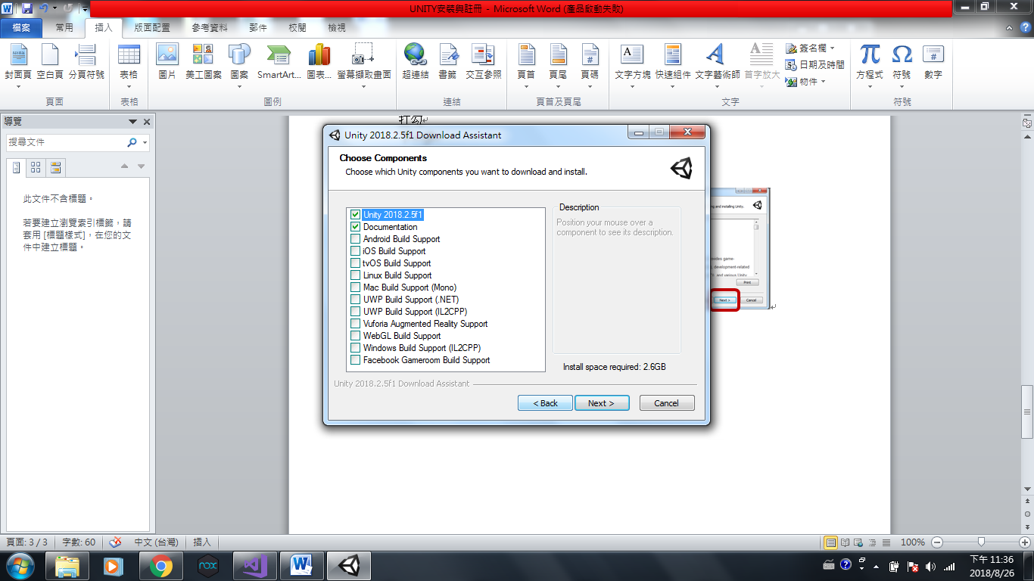下一步

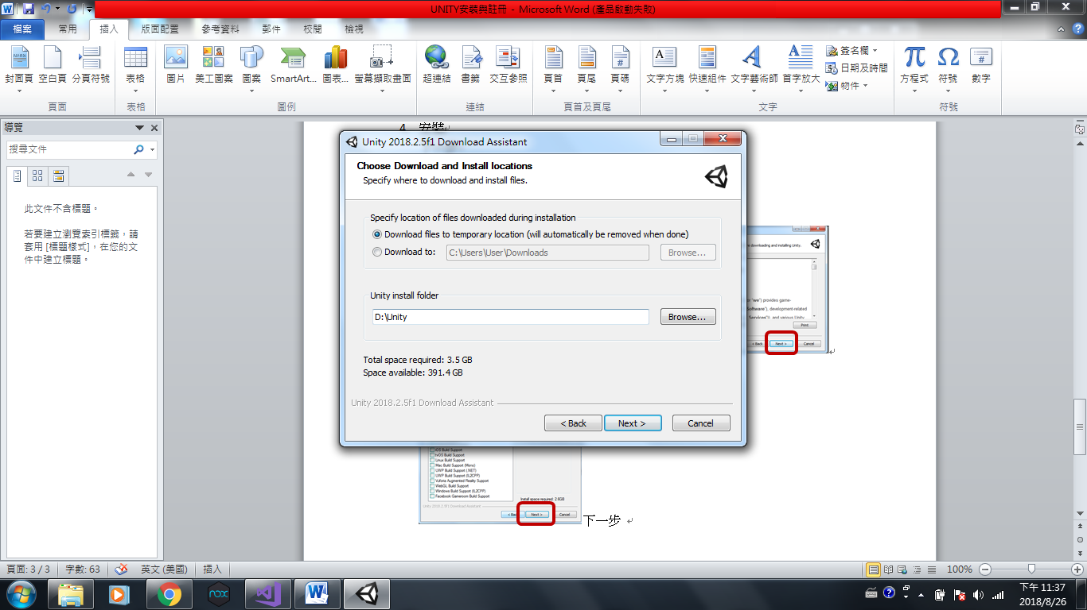下一步

(如果需要修改安裝路徑，UNITY需要蠻大的容量)

等待安裝&完成

1. 下載&安裝Visual Studio  
   <https://visualstudio.microsoft.com/zh-hant/downloads/?utm_medium=microsoft&utm_source=docs.microsoft.com&utm_campaign=button+cta&utm_content=download+vs2017&rr=https%3A%2F%2Fdocs.microsoft.com%2Fzh-tw%2Fvisualstudio%2Finstall%2Finstall-visual-studio>

點選Community  
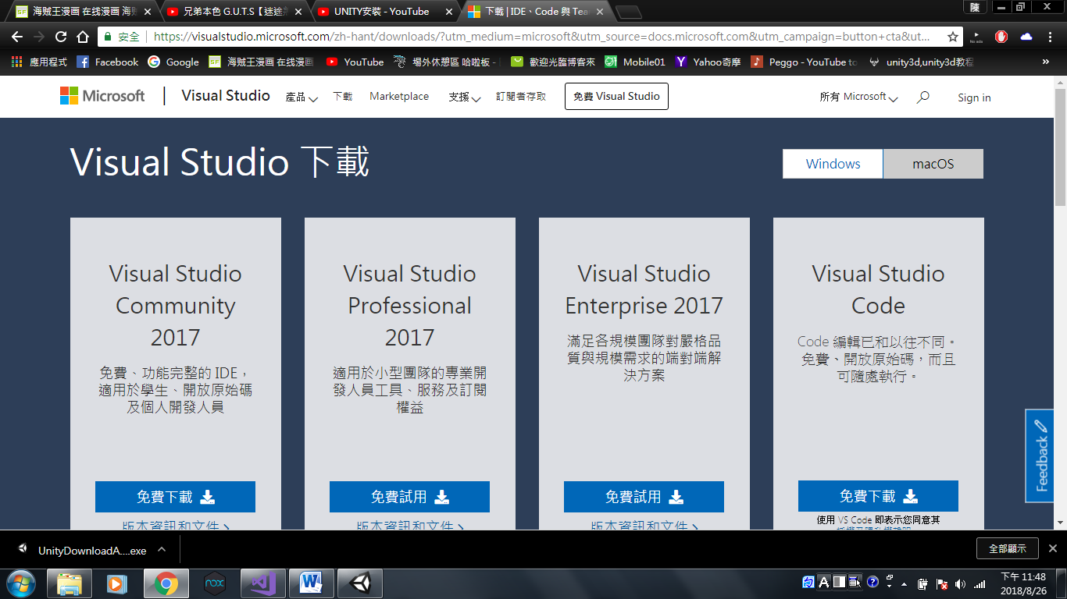

1. 註冊



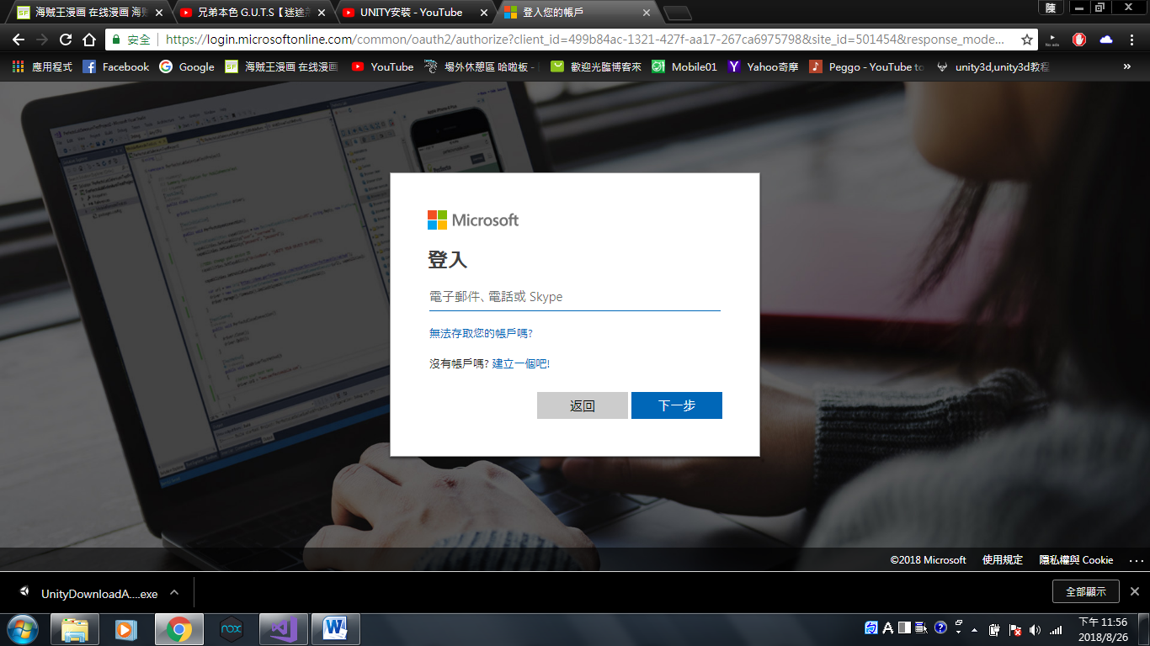

後面就不贅述了  
有甚麼問題直接截圖  
我在line群回答